# Guide Assassin

## Arme :

## Avantages :

## Inconvénients :

## Attribut :

Agilité : 3

Vigueur : 0

Techno : 2

## Carte sonnante recommandé :

[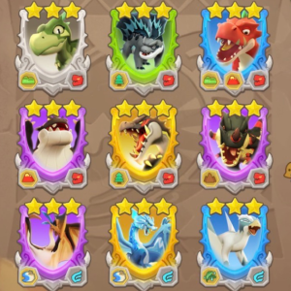](https://cdn.discordapp.com/attachments/624154525506207764/709243336786968696/unknown.png)

## Compétences recommandées :

#### Tier 1 : Cape buissonnière, Couche de poison, Lacérations, Embuscade

#### Tier 2 : Épine dans le pied, Lame empoisonnée, Coup circulaire, Boïng boïng boïng

#### Tier 3 : Bondir, Rupture, Lame de dispersion, Eventail de lames, Couteau de lancer mortel

#### Compétence AOE : Boïng boïng boïng, Eventail de lames, Couteau de lancer mortel

## Compétences Afk :

Cape buissonnière, Boïng boïng boïng

## Compétences Pvp :

## Trempe recommandée :

Attaque, Critique, PV, Perforation

## Jouets recommandés :

Moblin noir : Généralement utilisé sur Couche de poison avant la transformation et Cape buissonnière après la transformation

Ours brun : Habituellement sur lacérations ou Lame empoisonnée

Smilodon alpha : Habituellement sur lacérations ou Lame empoisonnée

Marmotte / Marmotte enneigée : Gardez les deux

Occasionnellement : Ankylosaure osseux, Gorille-licorne (arène / PVP), Vargr alpha (continent 4), Yak alpha

## Type de familier recommandé :

Assistance

## Crystal recommandé :

**Evolve Skills** Poison2 : Great for Poison build in all continents Pursuing2 : Good for Bush-Transform-Pursuing2 build after Transform unlock Slam2 : Good for Poison build in continents 1-3, alright for C4 Mortal Wounds2 : Good for anti-healing in continent 5

means put as much as you can into "3" and put the rest in "2" when you get attributes from Transcend, you might have to put it into "2" instead

**Recommended Pets** :

Earth : Irish Elk, Proto Dragon, Rainbow Sprout (HH330)

Fire : Dinornis, Tyrant Dragon, Blaze (HH90)

Frost : Moon Wind Dragon, Queen Dragon

Lightning : Thunder Dragon King, Lightning Dragon

All non Hero Hill pets should be 46%+ ideally

**Pet Skills** :

Active : Inspire, Rend/Smash

Passive : Photosynthesis, Competitive Heart, Battle Heart, then anything else lol **Clatter Cards** :(modifié)